
«Саратовский государственный технический университет  имени Гагарина Ю.А.»  Федеральный научно-образовательный консорциум  «Передовые ЭкоТехнологии»  Федеральное государственное унитарное предприятие  «Федеральный экологический оператор»  Правительство Саратовской области | 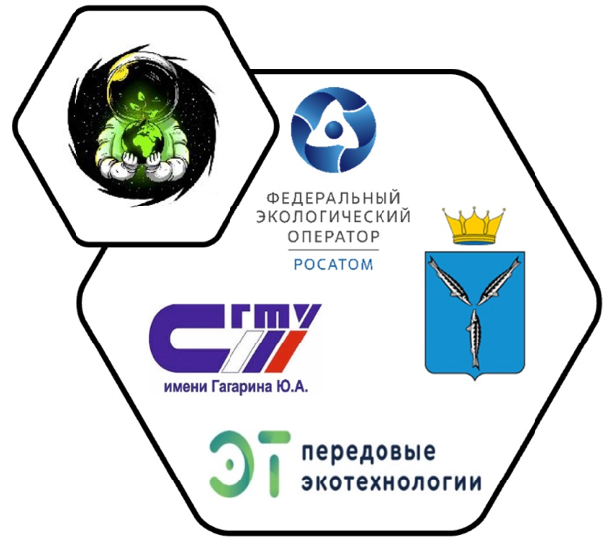

Программа

V Всероссийского научно-общественного форума «Экологический форсайт»

19-21 октября 2023 г.

Место проведения: СГТУ имени Гагарина Ю.А., ул. Политехническая, 77

ПРОГРАММА ПРОВЕДЕНИЯ ФОРУМА
(по местному времени, МСК+1)

19 октября
9³⁰–10⁴⁵ | Регистрация участников форума в Научно-информационном центре СГТУ имени Гагарина Ю.А. (холл 25 корпуса);  знакомство с экспозициями музеев (2 этаж 25 корпуса)  приветственный кофе-брейк (25 корпуса 8 этаж 839 аудитория)
11⁰⁰–12³⁰ | Торжественное открытие Форума в конференц-зале Научно-информационного центра СГТУ имени Гагарина Ю.А. (25 корпус 8 этаж 826 аудитория)
12³⁰–13³⁰ | Открытие выставки финала конкурса социальной экологической рекламы «ЭкоХОД: отХОД-доХОД» (25 корпус 4 этаж). Работа жюри конкурса.
12³⁰–13⁰⁰ | Пресс-подход
12³⁰–13³⁰ | Экспертная сессия «Встреча без галстуков». Встреча-диалог с представителями ФГУП «ФЭО» и Госкорпорации «Росатом». Показ корпоративного фильма «Это МЫ» о работниках разных дивизионов и профессий Госкорпорации «Росатом» в конференц-зале Научно-информационного центра СГТУ имени Гагарина Ю.А. (25 корпус 8 этаж конференц-зал 826 аудитория)
13³⁰–14³⁰ | Обед (кафе 25 корпус)
14³⁰–17⁰⁰ | Проведение очного этапа Всероссийского конкурса научно-исследовательских работ и проектов молодых ученых ЭПАНТ-2023 «Экологические проблемы антропогенно-нарушенных территорий: обработка, утилизация и рециклинг отходов I-II классов опасности, обеспечение экологической безопасности» в конференц-зале Научно-информационного центра СГТУ имени Гагарина Ю.А. (25 корпус 8 этаж зал Ученого совета 815 аудитория)
17⁰⁰-18⁰⁰ | Экскурсия по городу, культурная программа
18⁰⁰ | Товарищеский ужин
 | 20 октября
90⁰⁰–9⁴⁵ | Регистрация участников конференции (холл 5 корпуса);  приветственный кофе-брейк (5 корпус 3 этаж 325 аудитория ).
10^{00–}13³⁰ | Пленарная сессия Всероссийской научно-практической конференции «Экологический мониторинг опасных промышленных объектов: современные достижения, перспективы и обеспечение экологической безопасности населения» (5 корпус 4 этаж конференц-зал 418 аудитория)
11^{30–}11⁴⁵ | Кофе-брейк (5 корпус 3 этаж 325 аудитория)
12^{00–}13³⁰ | Круглый стол «Формы участия студенческой молодежи в решении экологических проблем регионов» (1 корпус 3 этаж 321 аудитория)
13³⁰–14³⁰ | Обед (кафе 25 корпус)
14^{30–}17⁰⁰ | Работа секций Всероссийской научно-практической конференции «Экологический мониторинг опасных промышленных объектов: современные достижения, перспективы и обеспечение экологической безопасности населения» (5 корпус 4 этаж конференц-зал аудитория 418; 5 корпус 3 этаж аудитории 323, 224)
14^{30–}17⁰⁰ | Проведение дистанционно этапа Всероссийского конкурса научно-исследовательских работ и проектов молодых ученых ЭПАНТ-2023 «Экологические проблемы антропогенно-нарушенных территорий: обработка, утилизация и рециклинг отходов I-II классов опасности, обеспечение экологической безопасности» (5 корпус 3 этаж 322 аудитория)
17^{00–}17³⁰ | Кофе-брейк (5 корпус 3 этаж 325 аудитория)
17²⁰–19⁰⁰ | Работа жюри конкурсов
 | 21 октября
9⁰⁰–12³⁰ | Панельная сессия «Лучшие практики экопросвещения разных категорий населения регионов» (25 корпус 3 этаж библиотека)
12³⁰–12⁵⁰ | Кофе-брейк
13⁰⁰–14⁰⁰ | Закрытие V Всероссийского научно-общественного форума «Экологический форсайт» в Научно-информационном центре СГТУ имени Гагарина Ю.А. (25 корпус 8 этаж, аудитория)  Подведение итогов работы Форума, принятие резолюции, награждения по итогам конкурсов.

